**Муниципальное бюджетное учреждение дополнительного образования**

**«Детско - юношеский центр»**

**муниципального образования – городской округ город Касимов**

Методическое пособие

по организации экскурсионной деятельности с обучающимися на базе музея «Народные промыслы и ремесла»

**Подготовка и проведение народного фольклорного**

**праздника «Гори, гори ясно!»**

**(возраст участников – 8 - 12 лет)**

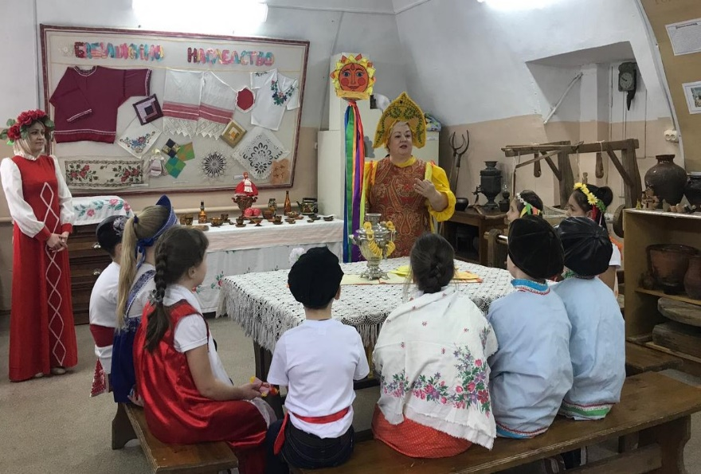

Составила:

Инина Елена Владимировна

заместитель директора по УВР

МБУ ДО «ДЮЦ»

г. Касимов

2022 г.

Содержание.

Аннотация ________________________________________________ 3 - 5

Актуальность разработки____________________________________ 6 - 8

Музей «Народные промыслы и ремесла» _______________________ 9 - 11

Направления музейно-экскурсионной деятельности______________ 12 - 15

Результаты ________________________________________________ 15 - 17

Приложение 1. (график мероприятий) _________________________ 17 - 18

Сценарий Квест-игры «Гори, гори ясно!»_______________________ 19 - 31

Приложения к игре «Гори, гори ясно!»_________________________ 32 - 40

Список используемых источников _____________________________ 41

-

**Аннотация.**

|  |  |
| --- | --- |
|  | "Если человек не любит хотя бы изредка смотреть на старые фотографии своих родителей, не ценит памяти о них…  - значит, он не любит их. Если человек не любит старые улицы,  пусть даже и плохонькие, - значит, у него нет любви к своему  городу. Если человек равнодушен к памятникам истории своей  страны, - он, как правило, равнодушен к своей стране".  (Академик Д.С. Лихачёв) |

2022 год в России объявлен Годом народного искусства и нематериального культурного наследия народов РФ. Роль народного искусства и традиционных народных промыслов в воспитании подрастающего поколения огромна. Изучение народных ремесел способствует формированию художественного вкуса, воспитанию любви к Отечеству, гордости за свой народ, уважения к вековым культурным традициям и пробуждает чувство ответственности за сохранение духовных богатств, созданных предыдущими поколениями. Дети, включенные в данные мероприятия, знакомятся с разнообразием промыслов России, их особенностями, многообразием используемых материалов в изготовлении изделий народных мастеров, учатся на основе полученных знаний создавать свое.

Целое поколение наших подростков растёт и воспитывается в сомнительной среде социальных сетей и онлайн игр. В силу возрастных особенностей подросток полностью отрицает авторитет окружающих его взрослых и погружается в сферу собственных интересов. Проводя много времени в виртуальной реальности, молодой человек наполняет свою жизнь суррогатом событий, создавая для себя эрзац реальности и «отказываясь» от собственного существования. Его ценностные ориентации, его отношение с социумом, его Я-концепция – все это формируется под влиянием хаотичного, зачастую агрессивного, информационного поля, ко всему прочему, еще и оторванного от национальной и культурной традиции. Повсеместная информатизация жизнедеятельности юношества приводит в перспективе к таким социальным проблемам как социальная апатия, инфантильность, неспособность брать на себя ответственность за собственную жизнь, не говоря уже о жизни, не говоря уже о жизни общества, а также, безусловно, к проблемам со здоровьем, вызванным малоподвижным образом жизни. В то же время государством, общественностью, педагогическим сообществом осознается острая необходимость в воспитании нравственных, ответственных, инициативных, творческих граждан, принимающих судьбу своего Отечества как свою личную, сознающих ответственность за настоящее и будущее своей страны. Безусловно, первоочередная задача педагогики – найти пути преодоления этих противоречий. Одним из таких путей нам видится создание условий для «отрыва» ребенка его от привычной среды обитания, от компьютера и гаджетов, и погружение в принципиально иную среду, позволяющую ему реализовать его потребности в общении, впечатлениях, достижениях, самореализации. Именно такими характеристиками обладает ряд форм дополнительного образования. В МБУ ДО «Детско-юношеский центр» большое внимание уделяется развитию музейной деятельности, пропаганде и популяризации туристского продукта и туризма в целом. Одно из направлений этой пропаганды является **установление и поддержание связей** с**целевыми аудиториями** через мероприятия событийного характера (праздники, игры-квесты, встречи с известными персонами города и района, мастер-классы и т.д.). Педагогический коллектив принимает активное участие в проведении городских мероприятий для ОУ и ДОУ г. Касимова, используя площадку музея «Народные промыслы и ремесла» МБУ ДО «ДЮЦ» , встраивая в ход праздника работу педагогов и воспитанников объединения «Наши истоки», изучающих более подробно профессию «экскурсовода», их умения и навыки в проведении экскурсий по интересным экспозициям, экспонатам. На примере данной разработки фольклорного праздника «Гори, гори ясно!» предлагается рассмотреть рекомендации по подготовке и проведению цикла мероприятий в музее. Рекомендации предназначены для специалистов воспитания, педагогов дополнительного образования или педагогов-организаторов и актуальны как при организации воспитательного процесса в течении учебного года, так и при проведении тематических смен в дневных лагерях детского оздоровительного отдыха. Предлагаемые рекомендации содержат принципиально новые позиции планирования воспитательной работы. Методики, предлагаемые к реализации, основаны, в первую очередь, на создании условий для мотивации обучающихся к саморазвитию, познанию окружающего мира, желанию творить в команде, к осознанному жизненному выбору. Данные рекомендации базируются на практическом опыте педагогического коллектива МБУ ДО «ДЮЦ», содержат основные понятия, подходы и содержание деятельности. Практика применения данных рекомендаций способствует решению важных задач, поставленных перед педагогическим сообществом федеральным нормативным документом «Стратегия развития воспитания в Российской Федерации на период до 2025 года» (Утверждена распоряжением Правительства Российской Федерации от 29 мая 2015 г. N 996- р), ставящим в числе основных задач воспитание свободной личности, способной на индивидуальный и осознанный жизненный выбор.

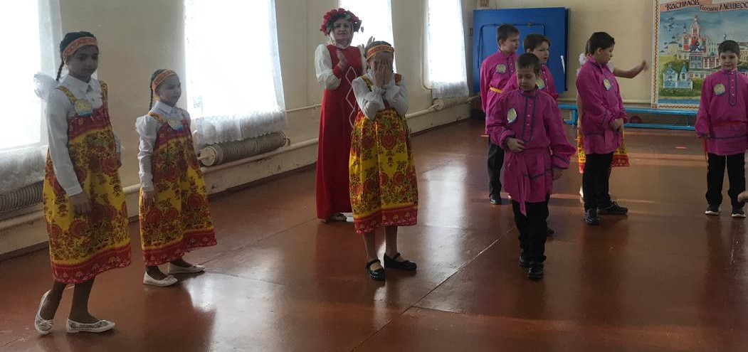

**Актуальность разработки.**

Квест-игра «Гори, гори ясно!» (образовательно-развлекательная экскурсия) разработана на использовании экскурсионно - краеведческого материала «Народные промыслы и ремесла». Игра состоит из двух частей: первая часть – работа с материалами музея (экспонатами) в форме познавательной игры «Узнай новое», 2 часть – творческая мастерская (создание продукта самостоятельной творческой деятельности на основе полученных впечатлений, умений и навыков). Наряду с рассказом об экспонатах музея, в них присутствуют материалы, создающие определенный исторический контекст и воспитывающие музейную культуру. Методическая разработка создана разработчиком в 2020 году, апробирована в 2021 году, ежегодно используется в рамках проведения общегородских мероприятий для ОУ. Игра проводиться с привлечением родительской общественности (подготовка костюмов, разучивание частушек, приготовление сладкого «сюрприза» – блинов (по семейным рецептам)).

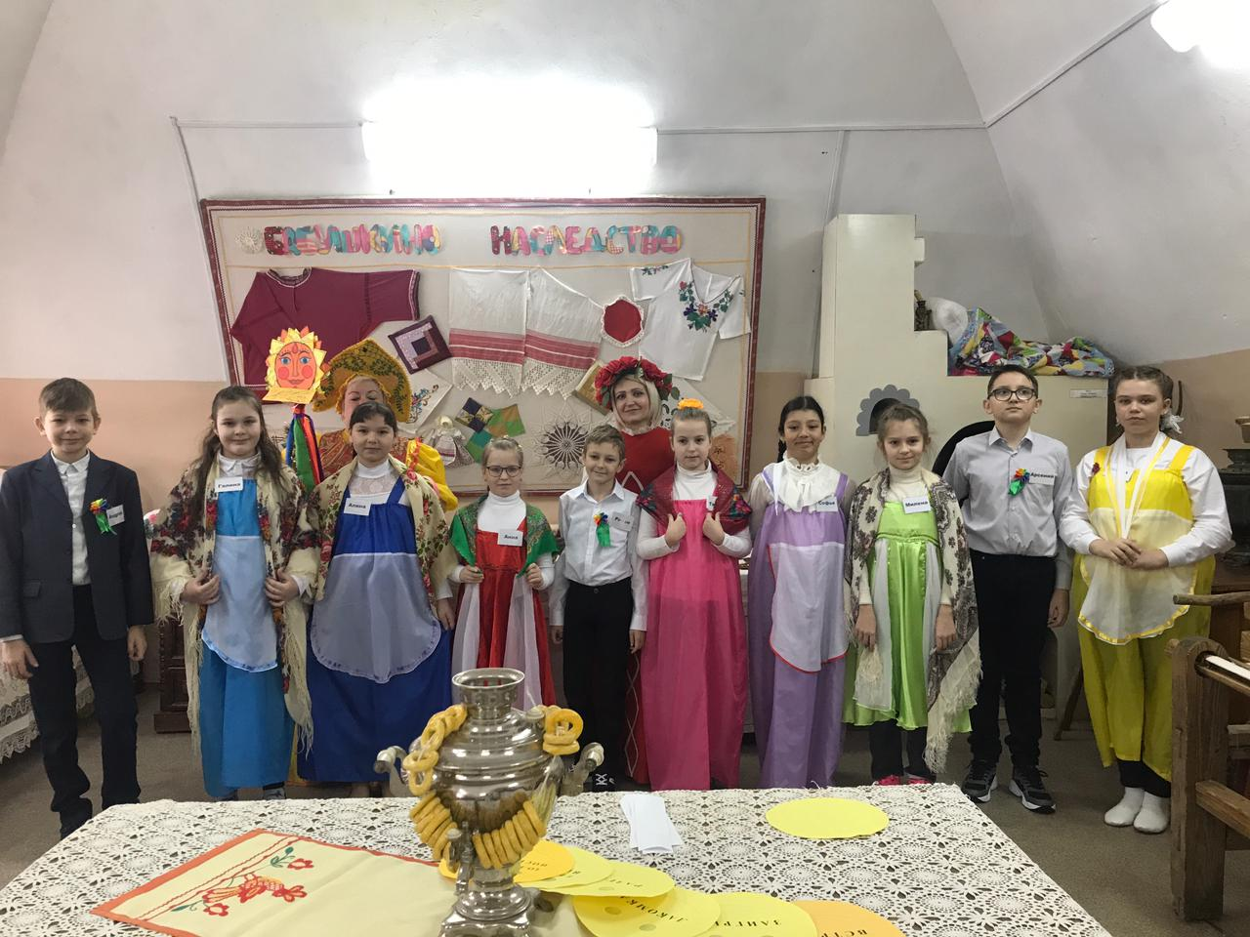

**Педагогические приемы и методы:**

- **интерактивные методы:** интерактивная технология направлена на включение ученика в музейную реальность. Главный принцип этой технологии в том, что человек усваивает только то, что делает сам. Детям предоставлена возможность "погрузиться" в прошлое, в историю. Дети при этом не просто посетители, они вовлекаются в соответствующий вид деятельности. Они могут попробовать померить лапти и пройтись в них с коромыслом на плече, забросить невод и выпутать рыбку из сети, перенести чугуны на ухватах и отправить их в печь, «погладить» белье рубелем и каталкой, помолоть в ступке зерно и т.д.

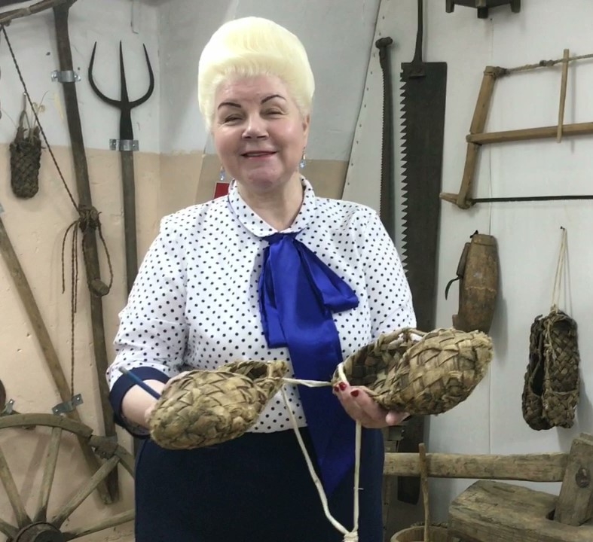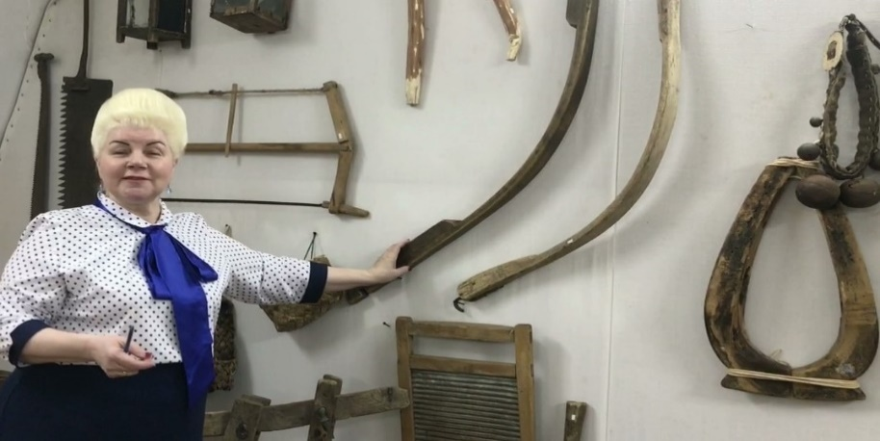

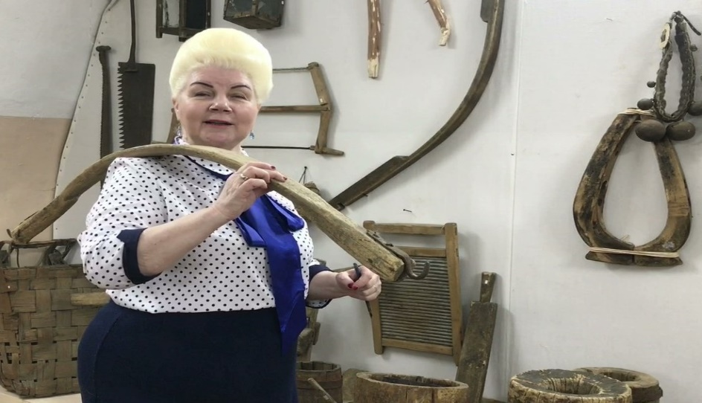

- **проектно-исследовательская:** проектно-исследовательская технология является ведущей и результативной в работе музея. Она заставляет ребят мыслить, учит анализировать, работать с дополнительным материалом, учит работать в команде, что непосредственно готовит детей к взрослой жизни и способствует развитию метапредметных компетенций учащихся. Учащиеся сами планируют свой путь поиска, учатся работать с различными источниками, исследуют проблему, создают непосредственно творческий проект, используя полученные данные, приводят необходимые аргументы в доказательство своей точки зрения;

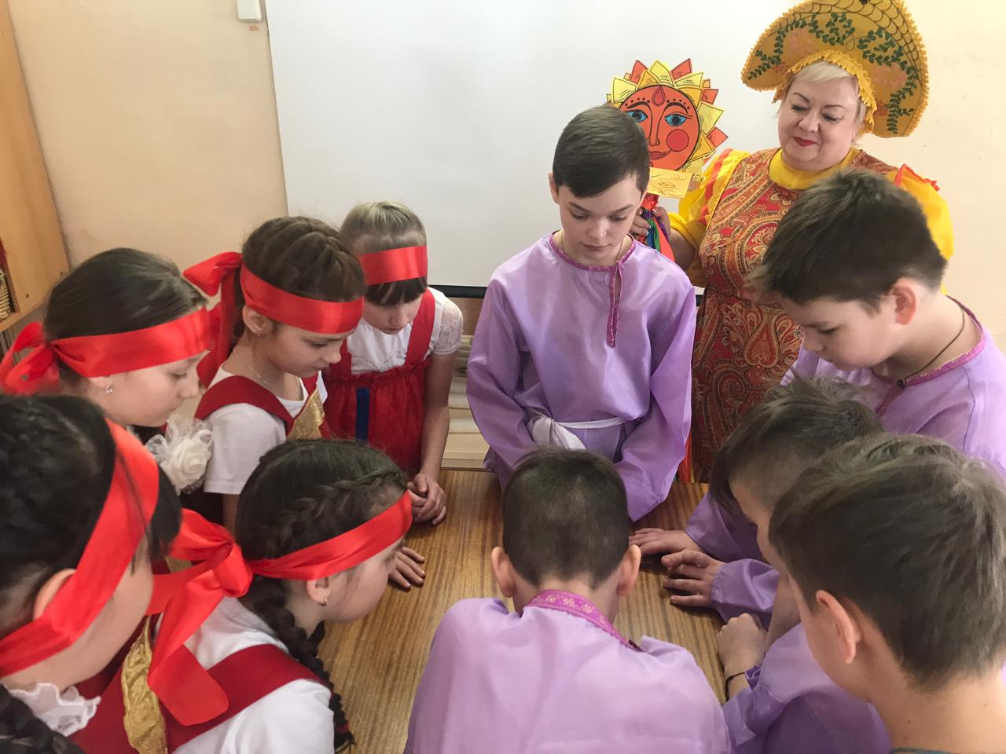

-**игровая технология:** соревновательный момент и погружение в историю организовано в форме игры;

-информационные технологии;

- технология критического мышления;

- эвристический метод работы;

-диалоговая технология;

- технология сотрудничества и коллективно-творческого дела.

**Музей «Народные промыслы и ремесла», его возможности в процессе воспитания.**

Большой популярностью среди школьников города, района и области пользуется музей «Народные промыслы и ремесла», работающий на базе Детско-юношеского центра. Основной фонд музея составляют предметы конца 19, начала 20 веков: это предметы гончарного промысла, предметы валяльного промысла, кухонная утварь, предметы обихода крестьянского быта, тканые изделия ручной работы, изделия литейного производства, посуда производства предприятия «Радуга».

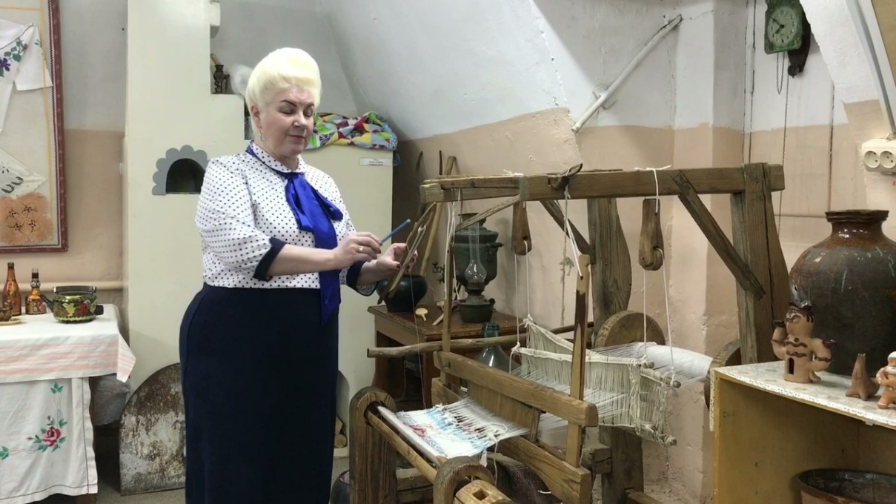

С целью эффективного развития внутреннего туризма, пропаганды школьных экскурсий, популяризации работы «Музея народных промыслов и ремесел», разработки новых экскурсионных маршрутов по городу Касимов для школьников, в ДЮЦ создан волонтерский отряд экскурсоводов «Наши истоки»

Потенциал музея для решения вопросов воспитательной деятельности учащихся:

— позволяет в процессе воспитательной деятельности сформировать и развить все структурные компоненты содержания патриотизма как качества личности: эмоционального, интеллектуального, деятельностного, потребностно-мотивационного, волевого;

— позволяет проводить деятельность по пропаганде здорового образа жизни.

Актуализация данного музея как системы воспитания учащихся связана с тем, что:

* он должен выступать побудителем творческой активности детей, способом улучшения и углубления их контактов с педагогом, средством обогащения общеобразовательного процесса;
* призван оставаться по преимуществу музеем детского творчества и детского труда;
* его правомерность существования и эффективность деятельности должна определяться, во-первых, степенью включенности в его работу учащихся (по возможности — всех учащихся, а не только членов актива музея) и, во-вторых, использованием его материалов в учебно-воспитательном процессе (не только педагогами-энтузиастами, а всем педагогическим коллективом).

**Сущность практического опыта.**

Формы и методы, используемые для решения воспитательных задач на базе музея «Народные промыслы и ремесла»:

* традиционные формы (экскурсии по музею и городу, району,

встречи с ветеранами, интересными людьми и пр.);

* объединение «Наши истоки» (обучение актива музея, изучение основных понятий «Музееведения», основ поисково-исследовательской работы, организации культурно-образовательной деятельности музея и пр.);
* интерактивные экскурсии в режиме мультимедиа, проводимые активом музея (например: «Виртуальная экскурсия по Касимову», «Встречи за самоваром»);
* уроки музейной педагогики различной тематики с учетом возрастных особенностей учащихся, проводимые руководителем музея для всех классов один-два раза в месяц по графику (Приложение 1. – информация о мероприятиях на базе МБУ ДО «ДЮЦ» в Год народного искусства и нематериального культурного наследия народов РФ).
* творческие занятия детей (изготовление тряпичных кукол, конкурс рисунка «Мой домовой», изготовление куклы – оберега «Масленица» и пр.);

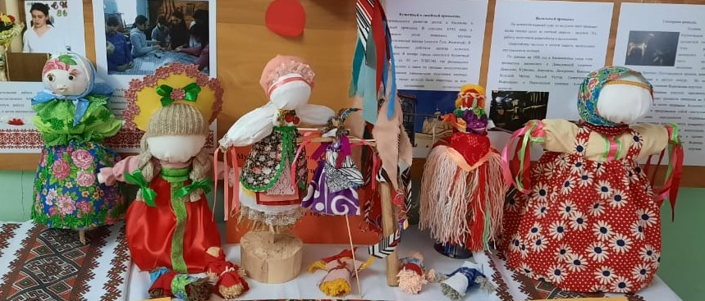

* музейные праздники, посиделки, проводимые в музее;

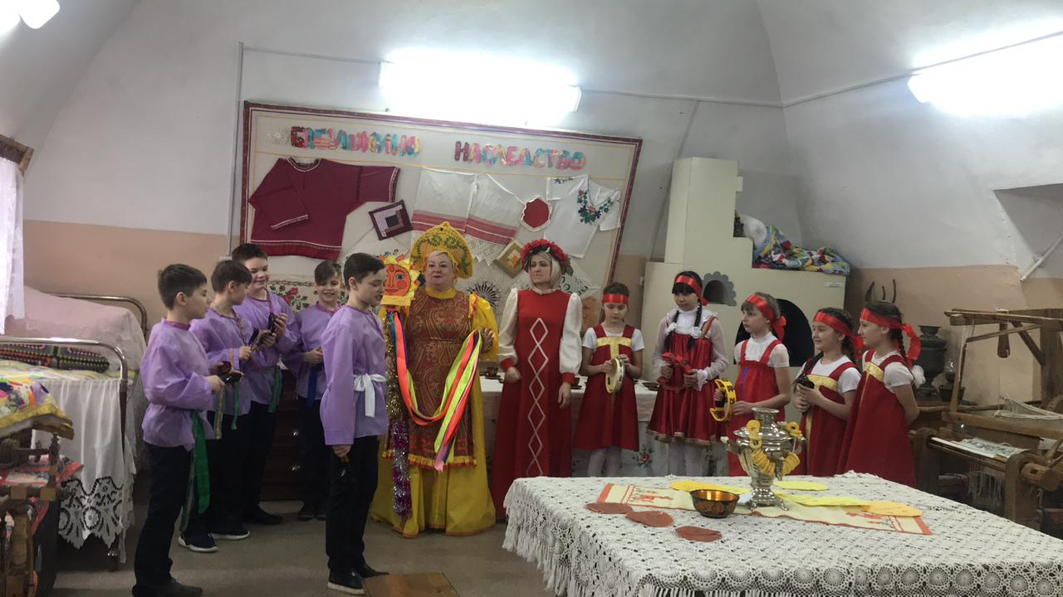

* уроки истории, окружающего мира, изобразительного искусства, музыки, проводимые учителями предметниками на основе материалов (в рамках сетевого взаимодействия учреждений);
* поисковая, научно-исследовательская работа актива музея над обновлением и пополнением фондов.

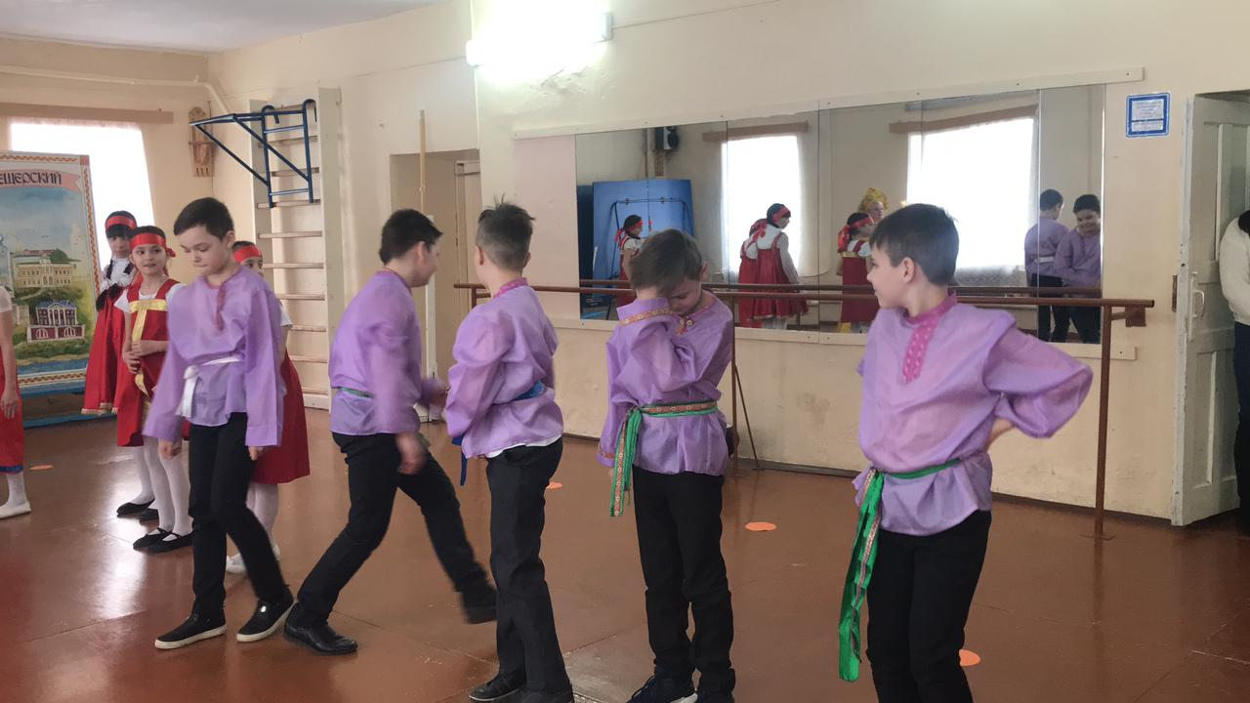

**Поисково-исследовательское собирательское направление.**

Это направление даёт возможность учащимся проявить себя в исследовательской работе, проявить свои исследовательские умения. Ежегодно учащиеся 7-11 классов, входящие в актив музея, принимают участие в поисково-исследовательских экспедициях, где пытаются всесторонне исследовать тему, стремятся связать изучаемые события с общеисторическим процессами, увидеть их характерные черты, установить достоверность получаемых сведений, понять роль отдельных лиц в этих событиях. Такой подход даёт возможность наиболее полно проявляться и успешно развиваться оригинальности мышления, творчеству школьников. Исследование является необходимым условием формирования не только познавательной активности, потребности в творческой деятельности, но и развития всех ключевых потенциалов учащегося.

        Здесь следует отметить особую роль информационных систем и технологий. Мы активно используем их для реализации потенциальных возможностей талантливых, одаренных детей. Компьютер с доступом в Интернет и мультимедийный проектор являются доступными для всех активистов музея. Развитие творческих способностей учащихся средствами информационных систем и технологий включает:

подготовку цифровых образовательных ресурсов к музейным урокам и экскурсиям (презентации, видеоролики, информационные коллажи и т.д.);

создание проектов и их защита на научно-практических конференциях и городских смотрах-конкурсах.

**Экспозиционное (оформительское) направление**

Специфика музейной экспозиции заключается в том, что - то или иное событие, природное или социальное явление отражается в ней с помощью не только музейных предметов, но и художественных и технических средств. Создание экспозиции – сложный процесс. Этому также проходит обучение по различным направлениям.

**Экскурсионное направление.**

Здесь наиболее ярко проявляется возможность развития творческих способностей детей.

Особые возможности развития способностей детей **на музейных занятиях** **нетрадиционной формы:**

- уроки в форме соревнований и игр, конкурсов, турниров, эстафет, викторин;

- уроки, основанные на формах, жанрах и методах работы, известных в общественной практике: исследование, изобретательство, анализ первоисточников, комментарий, мозговая атака, репортаж;

- уроки на основе нетрадиционной организации и представления учебного материала: урок-погружение в прошлое, урок – путешествие, урок-презентация;

-  уроки с использованием фантазии: урок-сказка, урок-сюрприз.

Очень яркое развитие творческих способностей проявляется на**занятиях объединения «Наши истоки».** Дети не только изучают основы «Музееведения», экспозицию музея «Народные промыслы и ремесла», они делают сами экспонаты, например, для определенного музейного праздника, например, «Масленица». Они вышивают, шьют и изготавливают тряпичные куклы, рисуют картины.

**Работа экскурсоводов.**

Экскурсоводом может быть каждый, кто любит музей, умеет интересно рассказывать, стремится к новым знаниям. Подготовка и проведение экскурсии в музее – непростое дело. Оно требует настойчивости, больших знаний, специальных навыков.

Для того чтобы это направление работы проходило более успешно, интересно, необходимо собрать группу учащихся, желающих освоить экскурсионное дело и проявляющих соответственные склонности.

Таким образом,музейная педагогика, в основе которой лежит личностно-деятельностный подход к ребёнку, педагогика сотрудничества, многообразие образовательных маршрутов и право их свободного выбора учащимися, создаёт условия для самоактуализации личности и её социализации. Если, например, на уроках истории учащиеся получают основы знаний о городе и крае, то средствами музейной педагогики они могут расширить эти знания, кроме того, реализовать их в одном из видов практической  деятельности, получить профессиональные навыки экскурсовода, исследователя, музейного работника.

**Конечный результат педагогической деятельности.**

Результат обучения актива музея: ребята неоднократно участвовали и становились победителями в городских конкурсах, традиционно принимают участие в смотре-конкурсе музеев и поисково-исследовательских экспедициях, активно участвуют в волонтерской деятельности, оказывая помощь работникам социальных учреждений (детские дома, пансионаты для престарелых, дома ветеранов, детские сады).

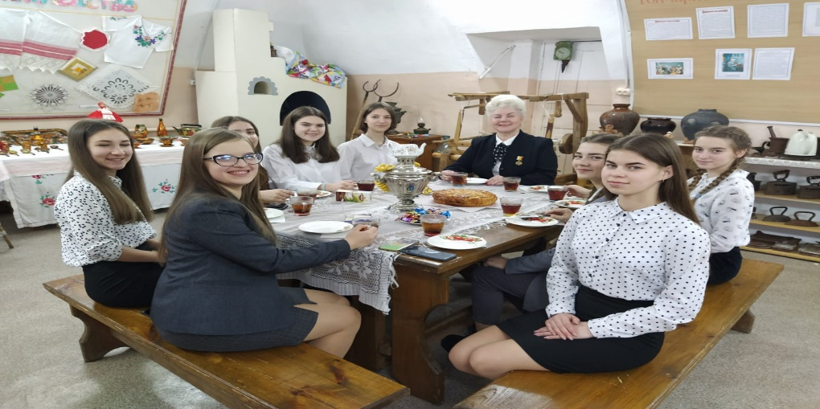

Результат выставочной работы: расширение кругозора, развитие интеллектуальных способностей детей, развитие речи, проявление себя.

Результат проведения уроков музейной педагогики, музейных праздников, экскурсий: развитие основ музейной и экскурсионной культуры, воспитание бережного отношение к прошлому, мыслительной активности, смекалки, умения рассуждать и решать проблемные вопросы, повышение интереса к прошлому родного края.

**Результаты деятельности музея «Народные промыслы и ремесла».**

- расширение и углубление у подрастающего поколения знаний по истории развития семейного быта и формирование духовных ценностей в поликультурной среде;

- развитие у учащихся навыков самостоятельной поисковой научно-исследовательской работы, приобретение учащимися новых компетенций;

- прививание первоначальных навыков экскурсионной работы.

- проведение на базе музея мероприятия, тематического занятия с использованием экспонатов музея.

- проектно-исследовательская деятельность на базе музея с привлечением экспонатов, музейных связей с историей семьи, семейных ценностей и традиций;

- расширение социальных связей учреждения дополнительного образования: музей, являясь частью открытого образовательного пространства, является связующей нитью между школой и семьей.

- повышение уровня культуры, интеллекта, воспитанности, креативности учащихся и воспитанников учреждения.

- формирование творческих потребностей непрерывного изучения культуры русского народа.

- расширение экспозиции музея «Русская горница», использование имеющихся экспонатов по промыслам и ремеслам для самостоятельной познавательной, проектно- исследовательской деятельности учащихся объединения.

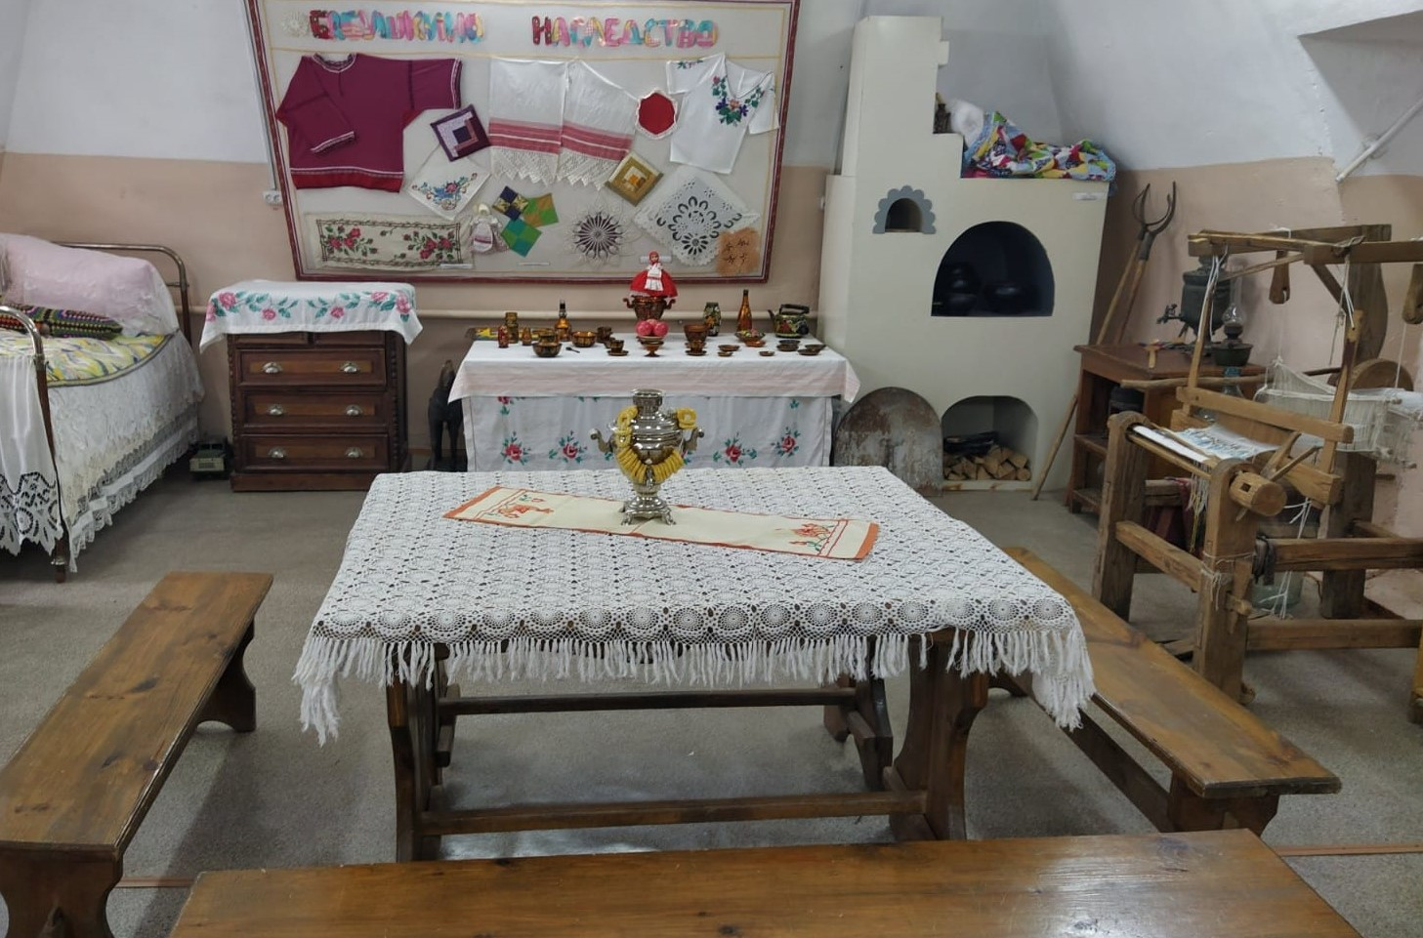

- экскурсионно – лекторская работа на материалах музея для социума города и района, региона.

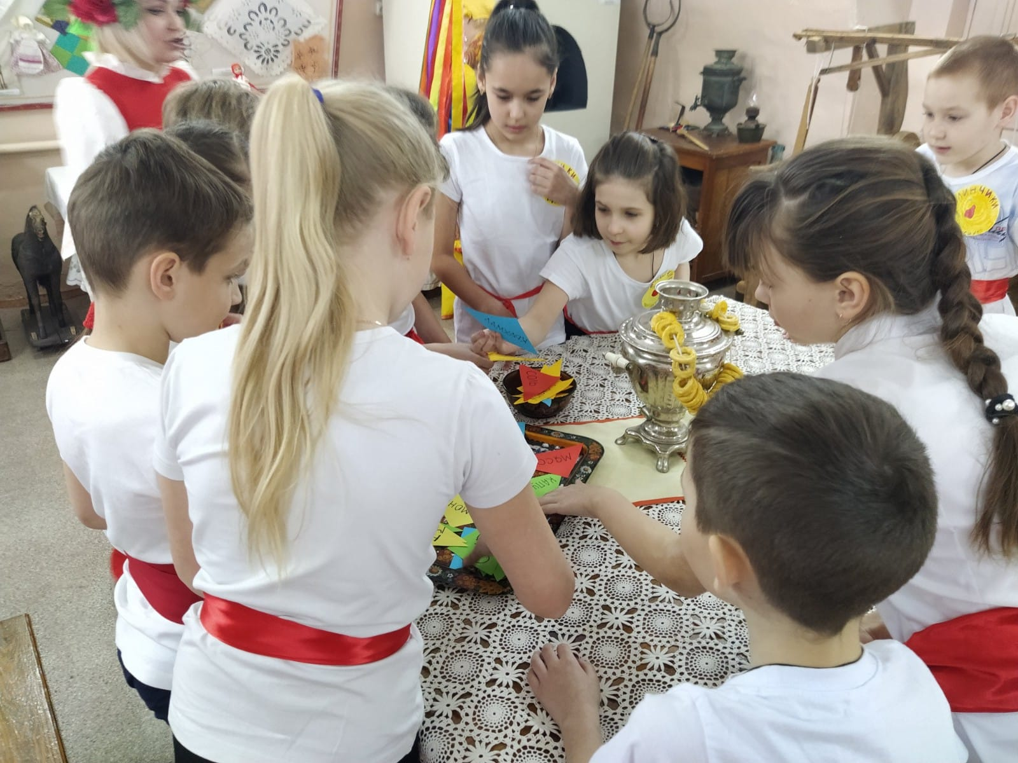

Приложение 1.

**Информация**

**о мероприятиях на базе МБУ ДО «ДЮЦ» в 2022 году**

**Общегородские мероприятия (школы и сады г. Касимова)**

|  |  |  |  |  |
| --- | --- | --- | --- | --- |
| **Название мероприятия** | **Дата проведения** | **Количество участников** | **Территория для проведения** | **Краткая справка о ходе проведения мероприятия** |
| «Гори, гори ясно!»  Масленица | 4 марта 2022 года | 70 человек | Музей ДЮЦ, спортивный зал корпуса №3 | Праздничный Квест для начальной школы (театральное действие, обряды, игры, развлечения) |
| «По щучьему велению..»  День русской печи | 19 мая 2022 года | 50 человек | Музей ДЮЦ | Познавательно-игровое развлечение для детей и их родителей (экскурсовод, игры, развлечения) |
| «Два мороза»  День рождения Деда Мороза | 18 ноября 2022 года | 70 человек | Музейная комната Спортивный зал корпуса №3 | Экскурсия к Деду Морозу (экскурсовод) Спортивные соревнования среди обучающихся 5-6 классов |

**Внутриучрежденческие мероприятия на базе МБО ДО «ДЮЦ»**

|  |  |  |  |  |
| --- | --- | --- | --- | --- |
| «Зимние забавы»  День снеговика | 18 января 2022 года | 20 человек | Корпус № 3  Музейная комната | Интерактивная беседа и развлечение с красками.  Лепка снеговика (при удобных погодных условиях) |
| «Кто в доме хозяин»  День рождения Домового | 10 февраля 2022 года | 20 человек | Музейная комната корпуса № 3 | Просмотр фильма, работа экскурсовода, развлечения. |
| «В гостях у сказки»  День русско-народной сказки | 6 апреля 2022 года | 30 человек | Музейная комната корпус №3 | Просмотр фильма, работа экскурсовода, развлечения. |
| «Колдуй баба, колдуй дед…»  День рождения Бабы яги | 30 июня 2022 года | 20 человек | Музейная комната корпуса № 3 | Просмотр фильма, работа экскурсовода, развлечения. |
| «Добро пожаловать в Россию!»  Всероссийская акция «День фольклора» | 17 июня 2022 года | 20 человек | Музейная комната корпуса № 3 | Просмотр презентации, работа экскурсовода, музыкально-танцевальные развлечения. |
| «Во поле березка стояла..»  День хоровода мира | 17 июля 2022 года | 20 человек | Музейная комната корпуса № 3, спортивный зал | Просмотр презентации, работа экскурсовода, музыкально-танцевальные развлечения. |
| «У самовара»  День самовара | 17 августа 2022 года | 15 человек | Музейная комната корпуса № 3 | Посиделки с сюрпризами, экскурсовод |
| «Мы танцуем от души, все матрешки хороши!»  День русской матрешки | 24 октября 2022 года | 20 человек | Музейная комната корпуса № 3, спортивный зал | Посиделки с сюрпризами, экскурсовод |
| «Рукавичка Деда Мороза»  День варежки | 24 декабря 2022 года | 10 человек | Музейная комната корпуса № 3 | Просмотр мультфильма, экскурсовод, мастер – класс по росписи узоров, развлечения. |

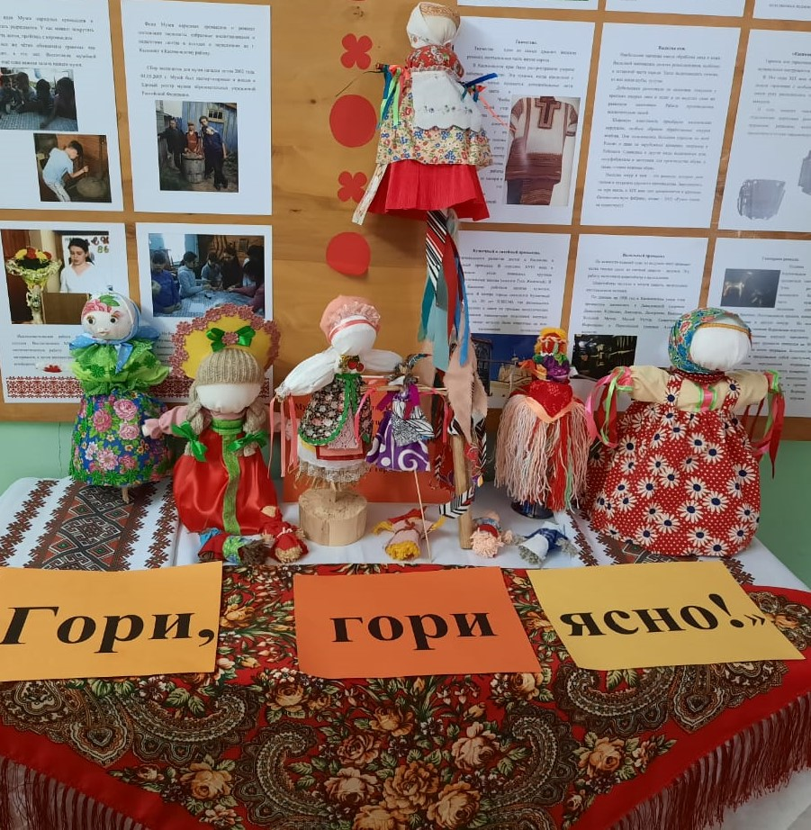

**Сценарий**

**игры «Гори, гори ясно!»**

**(Квест-путешествие по «станциям» музея «Народные промыслы и ремесла»)**

**Цель:** возродить интерес детей к изучению обычаев и традиций предков, к обрядовым русским праздникам.

**Задачи:**

познакомить с русским народным праздником, традициями, обычаями, самобытной культурой, ремеслами и промыслами, используя музейные экспонаты и экскурсионные материалы;

способствовать всестороннему, гармоническому и физическому развитию школьников;

воспитание уважительного отношения к народным традициям, эстетических чувств доброты, внимания и чуткости друг к другу и окружающим людям;

формирование у учащихся чувства коллективизма и взаимопомощи, дисциплинированности, смелости, настойчивости, упорства, выдержки;

развивать воображение, творческие способности детей;

научить детей играть в русско - народные игры (элементам игры).

**Форма проведения:** Квест - игра по станциям.

Главные герои игры - Масленица, Скоморох, Ведущая (экскурсовод музея).

Возрастной состав участников команд – 4 классы (10 человек)

Место проведения – Музей «Народные промысла и ремесла», спортивный зал.

Время проведения - 40 - 60 мин.

Оборудование и наглядный материал: аудиосистема, компьютер с проектором, карусель «Неделя» (шест с цветными атласными лентами), карточки-«блины» по количеству станций, карточки с «закличками», карточки разрезные с пословицами, набор продуктов, поднос, карточка «Сканворд», карточки с названиями членов семьи (теща, деверь, золовка, шурин, свекровь).

Материал для спортивных подвижных игр – деревянные ложки, теннисные мячи, мячи – «снежки», ведро (котелок), канат для перетягивания, рулетка, платок для игры «Гори, гори ясно!».

**Ход мероприятия:**

**Музейная комната.**

Команде раздается маршрутный лист игры. (Приложение)

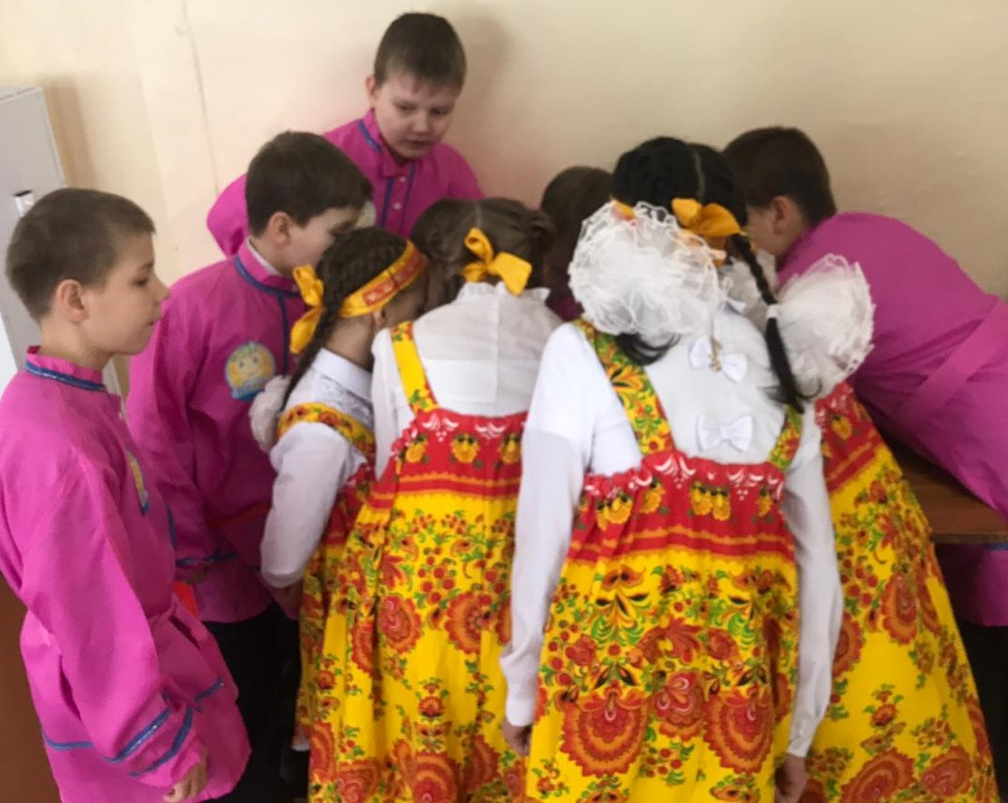

Ведущий игры поясняет местонахождение станций и проводит инструктаж по прохождению Квеста.

По прохождению станций команда получает карточку - «блин» с названием дня Масленичной недели. Все карточки - «блины» распределяются после прохождения «станций» на карусели «Неделя», а команда получает задания Сканворда. Окончание игры - отгадывание ключевого слова Сканворда.

**НАЧАЛО ИГРЫ.**

**Станция – «Встреча»**. На экране видеозаставка «Широкая масленица».

Звенят колокольчики, звучит праздничная мелодия.  
Входит Масленица в нарядном праздничном костюме.

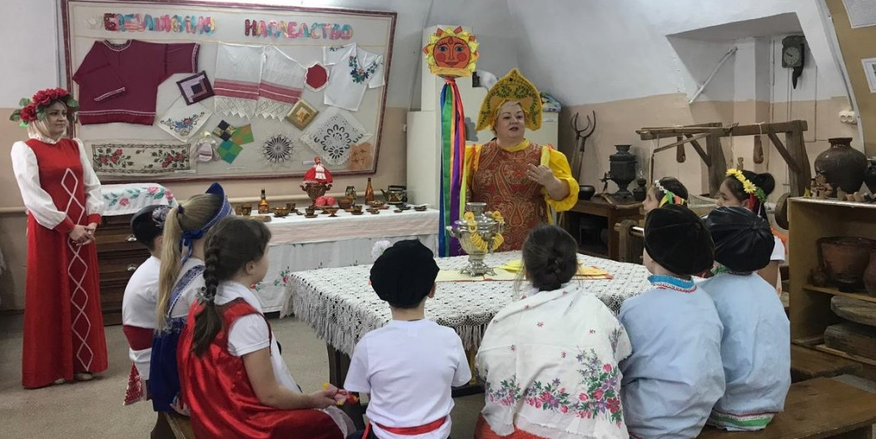

**Ведущий:** Здравствуй, дорогая Масленица! Надолго ли ты, Масленица, к нам пришла.

**Масленица:** Здравствуйте, люди добрые! Я пришла к вам всего на 7 дней. (В руках шест с цветными лентами **«Неделя»).**

**Ведущий:** А с чем пришла, ты Масленица?

**Масленица:** Встречают меня испокон века сытостью и довольством. Ведь я знаменую праздник хозяйственного изобилия. Чем богаче Масленицу отпразднуете – тем богаче год будет. Мой первый день - встреча. Пришла я вот с такими блинами (вручает команде первый «блин» с названием первого дня Масленичной недели – **«Встреча»**).

Ведь на масленичной неделе перед Великим постом все пекут вкусные блины и угощаются.

**Исторический экскурс**. На экране видеозаставка «Три медведя».

Поговорка: «Первый блин комам». Масленица рассказывает о том, что означает данная поговорка у народов республики Коми.

- Некоторые хозяйки считают, что эта поговорка про тот блин, который не получается, превращается в ком, прилипает к сковороде…но на самом деле, КОМЫ – медведи. Задобрить духа медведя можно блином, ведь наступает весна и медведь в берлоге просыпается голодным.

**Станция – «Заигрыш».** Видеозаставка «Грачи прилетели».

А чтобы встретить меня, нужно уметь и хорошо позвать. Умеете вы громко звать, закликать?

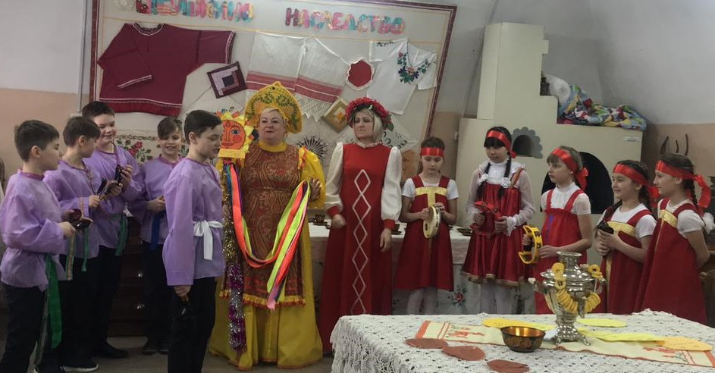

**Игра «Кто громче?»** (Приложение)

Жюри оценивает задание в маршрутном листе.

По итогам игры команда получает второй «блин» с названием дня Масленичной недели – «Заигрыш».

**Масленица:** А вы хорошо меня встречали - дожидали? А вы знаете, какие продукты нужны, чтоб блины печь и с чем их едят? Тогда отвечайте.

**Станция – «Лакомка»**. Презентация «Блины» на экране.



«Мы блины пекли, пекли..» (звучит песня). Масленица на подносе выносит продукты (муку, лук, сахар, соль, крупа, яйцо, сода, молоко, кофе, картофель, капусту)

Предлагается перечень продуктов, команде необходимо выбрать только те,

которые входят в состав рецепта, а сама Масленица показывает мастер – класс по замешиванию теста для блинов из выбранных продуктов.

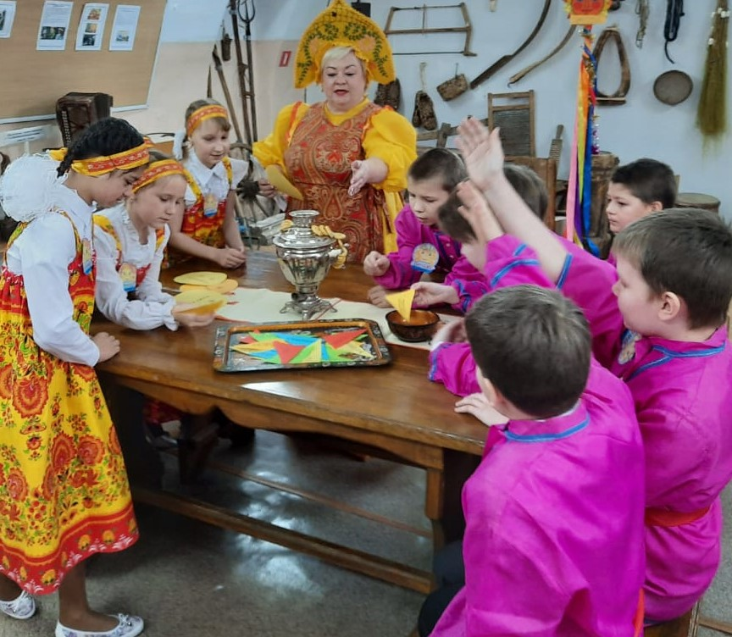

**Приговорка:** (дети помогают определить, что добавляют в тесто)

Сорока – белобока задумала блины печь,

На рынок пошла и вот, что взяла…

Парное молоко – да! Куриное яйцо – да!

Крупа манная – нет! Капуста кочанная – нет!

Мясной холодец – нет! Сахар да соль – да!

Белая фасоль – нет! Масло топленое – да!

Рыбка соленая – нет! Китайский рис – нет!

Лавровый лист – нет! Чернослив да изюм – да!

Шоколадный лукум – нет! Перец болгарский – нет!

Соус татарский – нет! Клубничное варенье – да! Бисквитное печенье – нет!

А чтобы из этого теста испечь вкусные блины, нам нужна печь с дровами и сковорода.

**Исторический экскурс.** Презентация «Емеля на печи».

Масленица рассказывает про назначение русской печи и способах приготовления пищи в ней, про предметы обихода и кухонную утварь (котелки, ухват, валики, сковороды и другие предметы быта на кухне в старину). Большое внимание - экспонатам из чугуна (чугунное литье).

**Литье из чугуна.** Литейщик — это профессия (промысел), имеющая давнюю историю. Металлы начали плавить примерно в 5 тысячелетии до нашей эры. Чугун – универсальный материал, массовое производство литых изделий началось в 18 веке, в начале 19 века началось массовое развитие машинной индустрии. В Китае чугун был известен с 5-6 в. в. до н.э., но только в эпоху индустриализации произошел масштабный переход от художественного промысла к промышленному чугунному литью. Особенно активно литейное мастерство стало развиваться на Руси в 15-16 в.в., лили пушки, церковные и корабельные колокола. И сегодня широко известны работы мастеров того времени: Царь-пушка и Царь-колокол.

Масленица достает из печи настоящие блины, а команда получает от ведущего «блин» с названием третьего дня Масленичной недели – **«Лакомка»,** приглашает команду на следующую станцию в спортивный зал.

**Станция «Разгуляй».** Звучит музыкальное попурри из известных русско-народных песен.

**Масленица:** Продолжаем наше веселое путешествие. Для этого быстро - быстро нам нужно раскрутить и сесть на веселую карусель «Неделя».

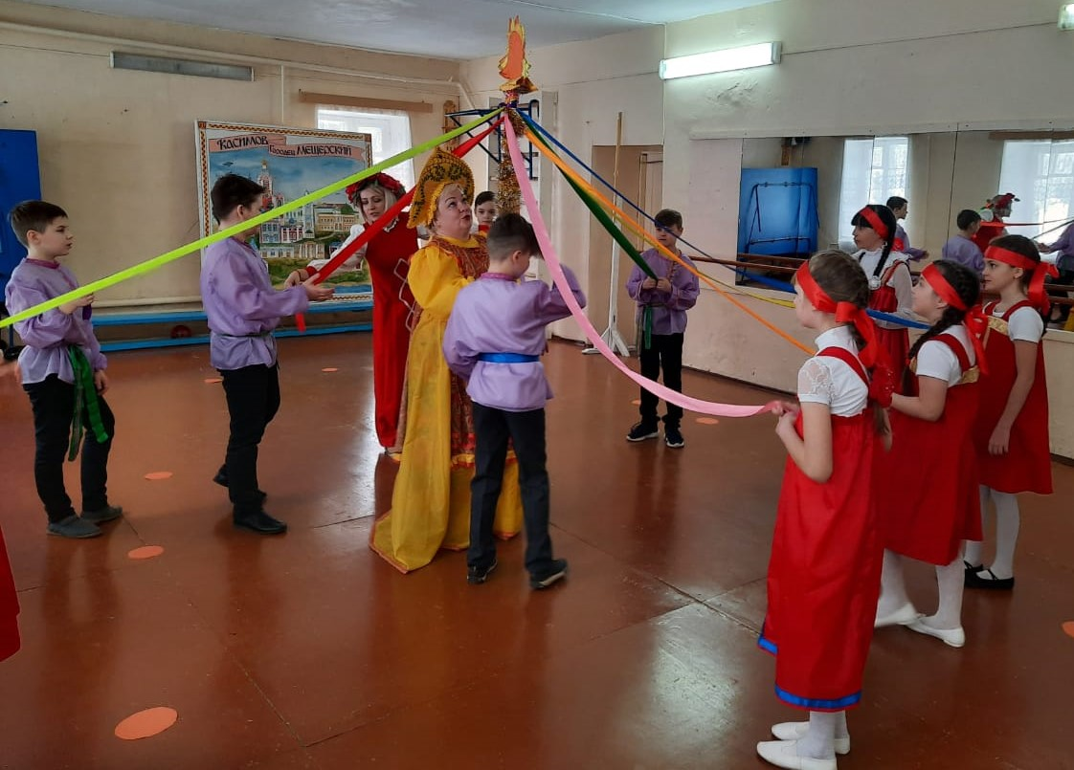

Командой исполняется веселый танец – «флеш-моб» под руководством хореографа (Скоморох), который показывает веселые танцевальные движения, а дети стараются их точно повторить. В конце танцевального номера дети держат в руках цветные ленты от карусели «Неделя». После прохождения станций команда должна прикрепить к ним названия дней Масленичной недели. Команда прикрепляет название первого, второго и третьего дня недели.

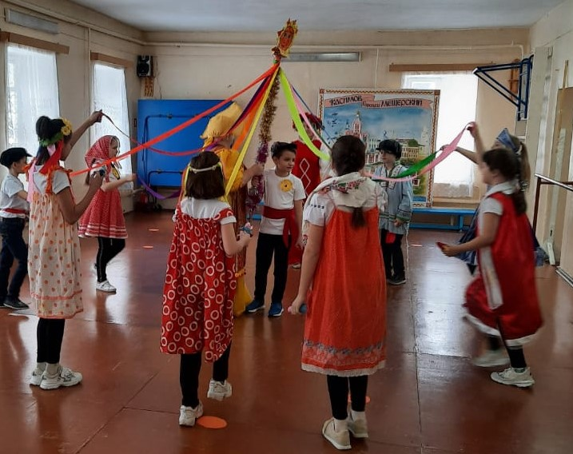

Масленица вручает команде за участие в танцевальном конкурсе четвертое название недели – **«Разгуляй».**

Масленица приглашает команду снова вернуться в музейную комнату.

**Станция - «Тещины вечера».** На экране презентация «Блины».

Масленица приглашает всех снова подойти к печи и достает из нее сковороду с «блинами». Блины комом, перепутались части, нужно составить пословицы о Масленице из имеющихся на сковороде фрагментов «блинов» и дать разъяснения по смыслу пословицы.

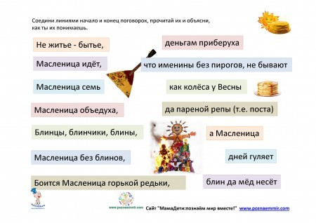

Жюри оценивает домашнее задание в маршрутном листе команды.

У Масленицы в руках появляется пословица про «тещины» блины, а знают ли они кто такая теща в семье? Дети дают свои ответы (варианты ответов).

Масленица: - Этот статус мама дочери получает на свадьбе, еще одна традиция народная. Теща – это любимая бабушка у внуков. Поэтому по пятницам принято ходить семейным людям в гости к теще на блины. Муж дочери очень любит блины у тещи, с маслом, со сметаной, с вареньем и даже с икрой…

Команда получает пятый «блин» с названием **«Тещины вечера»**.

**Станция - «Золовкины посиделки».** На экране презентация «Кадриль».

**Масленица.** Расскажу я вам и о других членах семьи. Показывает карточки (тесть, шурин, деверь, золовка и др.). И приглашаю всех в следующий день недели, когда к золовке приходили подружки и весело проводили время (пели, загадывали загадки, играли в игры). Вот и послушаем веселые частушки, звучание народных инструментов (команда представляет домашнее задание - исполнение частушек (Приложение) с игрой на деревянных ложках, трещетках, бубнах, свистульках).

Жюри оценивает домашнее задание в маршрутном листе команды.

**Исторический экскурс.** Экскурсовод показывает в музее экспозицию «Роспись по дереву», подводит в ходе рассказа и к экспозиции предметов из глины.

Мастера, который изготовлял посуду, ложки из дерева, называют "Ложкарь". Покупают у ложкарей готовый товар, а затем его продают -ложкарники, а вот играют на ложках - ложечники, ложечниками также называют мастеров, изготовляющих ложки. А свистульки изготавливал «Гончар». Гончарный промысел процветал в деревне несколько веков: мужчины создавали глиняную посуду, кирпичи, печные трубы. Свистульки изготавливали из остатков материала, которые не годились для крупных изделий. Сначала все фигурки отдавали детям, затем стали продавать на [ярмарках](https://www.culture.ru/materials/253302/istoriya-yarmarok-v-rossii). Лепили игрушки традиционно только женщины. Обучать девочек ремеслу начинали с семи лет: бабушки передавали внучкам секреты обжига и росписи. Все деньги, вырученные от продажи свистулек, откладывали в приданое юной мастерице.

Команда получает шестой «блин» с названием **«Золовкины посиделки».**

**Станция «Масленичные проводы или Целовальник».**

Масленица приглашает команду в спортивный зал и предлагает назвать традиционные забавы на масленицу. Звучит веселая музыка.

Команда участвует в конкурсах - «Снежки»,

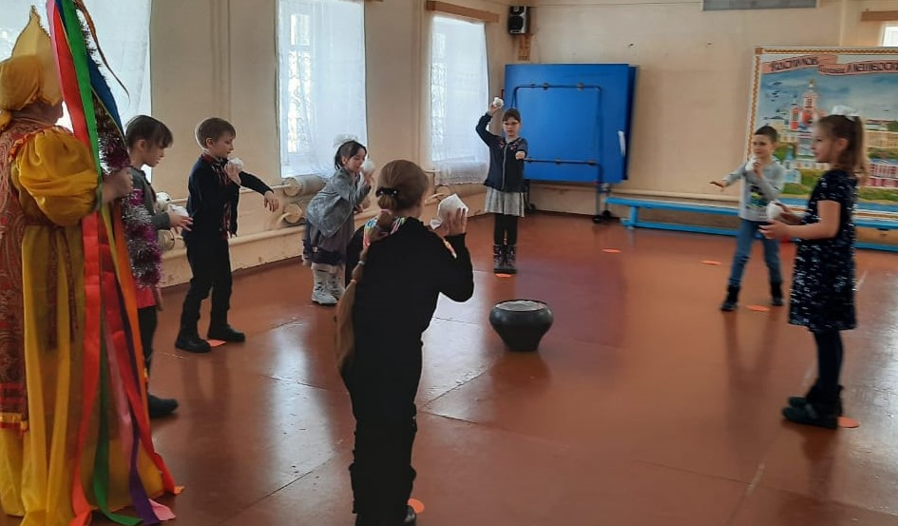

«Кто быстрее», «Прыжок»,

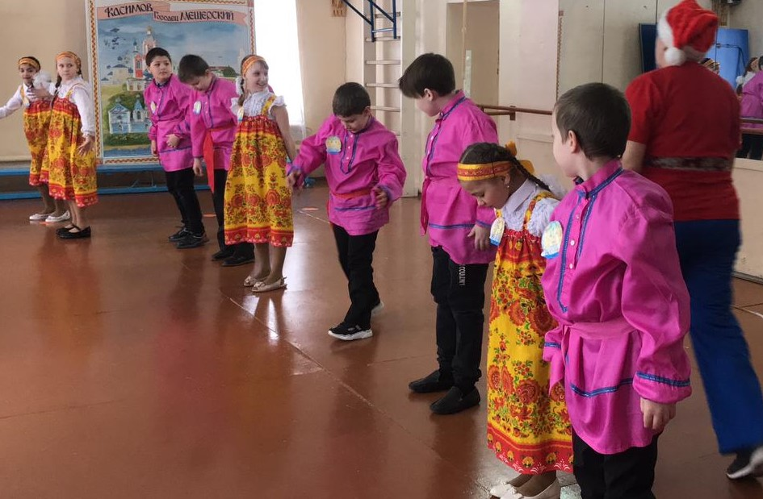«Перетягивание каната», русско-народная игра - «Гори, гори ясно!» (разучивание правил игры и проигрывание).

Жюри оценивает домашнее задание в маршрутном листе команды.

Команда по итогам игры получает последний «блин» - **«Проводы или Целовальник»**. Также команда вручает очередное свое домашнее задание – чучело Масленицы (остается «в дар» для Музея, кукла занимает свое место в экспозиции «Оберег»).

**Исторический экскурс.** В последний день этой недели люди традиционно мастерили чучело Масленицы. Мало кто знает, но раньше на праздник было принято делать сразу две куклы. Одну, большую, сжигали на площади в последний день масленичной недели. Вторая была более маленькой. Ее также называли Дочкой Масленицы. Эта домашняя кукла выглядела более привлекательно и нарядно. Обычно ее ставили в доме на видном месте. Там она стояла вплоть до следующей масленичной недели. **Считалось, что эта кукла может:**

* защищать всю семью от порчи;
* привлекать в дом удачу;
* сохранять дома уют.

Маленькую куклу, которую зовут Дочкой Масленицы, также изготавливали в конце зимы. Ее мастерили либо за несколько дней до праздника, либо прямо во время него. Над созданием оберега работали женщины вместе с детьми. Мужчинам это задание никогда не доверяли. Через год после создания оберег сжигали или пускали по воде. Считалось, что таким образом семья избавляется от всех бед, которые преследовали ее в течение целого года.

Большую куклу Масленицы в последний день праздничной недели всегда сжигают. Эта традиция была посвящена проводам холодного времени года. Кукла Масленицы символизирует лик зимы.

Жюри оценивает домашнее задание в маршрутном листе команды.

**Финал мероприятия.** Детей приглашают прокатиться на воображаемой карусели **«Неделя»** (дети берут в руки цветные ленты и под музыку двигаются по кругу, прикрепляют названия дней недели на ленты).

**Масленица.** Итак, мы прошли с вами все наши праздничные станции**.**

**Дети получают финальное задание** (Приложение) **для получения ключевого слова:**

**Ведущий.** Ну вот мы и прибыли с вами на последнюю и главную станцию нашего праздника. Вспомните названия масленичной недели и найдите ключевой слово.

**Дни масленицы:** Встреча (понедельник), Заигрыш (вторник), Лакомка (среда), Разгул (четверг), Тещины вечера (пятница), Золовкины посиделки (суббота), Проводы (Целовальник) (воскресенье).

Назовите все семь дней масленицы по порядку – а теперь напишите их в свой маршрутный лист, слово и появится (выделенные цифрами клетки сканворда покажут детям порядок написания ключевого слова).

Жюри оценивает домашнее задание в маршрутном листе команды. **Ведущий.** Дорогая наша Масленица! Мы вернулись из нашего интересного путешествия. Выполнили все задания.

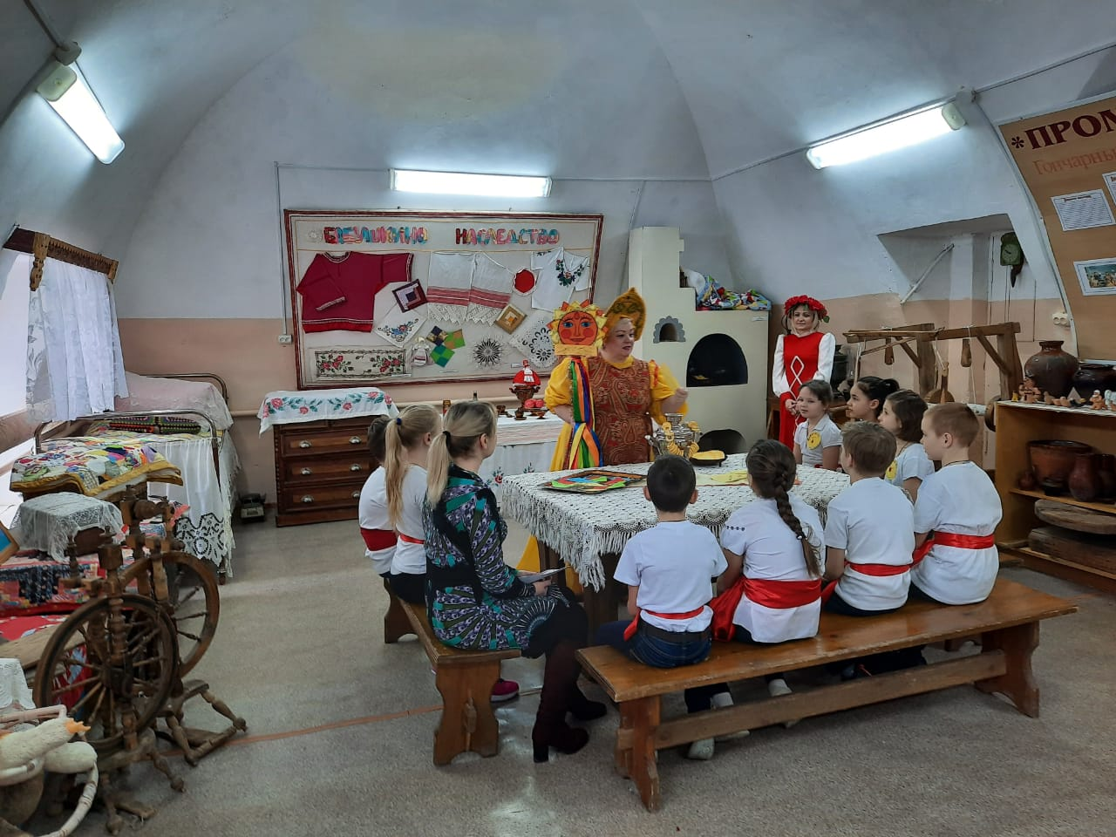

**Масленица.** Всех участников Квеста угощаю блинами (под музыку), заслужили.

**Ведущий.** Важно помнить, что блины символизируют и достаток в доме, сытость каждого члена семьи и последующее благополучие. Относиться к ним неуважительно не стоит — выбрасывать их нельзя ни в коем случае. Если блины получились неудачными, лучше скормить их животным и птицам. Если есть излишек — раздать бедным и нуждающимся. С блинами на Масленицу связано и масса интересных примет. В частности пересоленное тесто символизирует плаксивый год для хозяйки, подгоревшие блины — неудачи, а удавшееся блюдо, радующее своими вкусовыми и эстетическими качествами, знаменует очень удачный и счастливый год.  
Масленица прощается с командой и уходит.

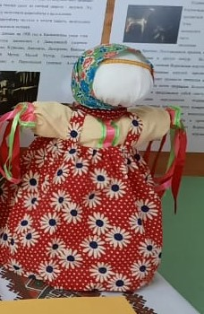

**Приложения**

**к мероприятию «Гори, гори ясно!»**

**МАРШРУТНЫЙ ЛИСТ**

**Команда** «___________ » Командир команды ________________

|  |  |  |  |  |
| --- | --- | --- | --- | --- |
| № | НАЗВАНИЕ СТАНЦИИ | КОЛИЧЕСТВО БАЛЛОВ  КОМАНДЫ | МАКСИМАЛЬНОЕ КОЛИЧЕСТВО | ПРИМЕЧАНИЕ |
| 1 | Встреча |  | 0 |  |
| 2 | Заигрыш |  | 0 |  |
| 3 | Лакомка |  | 0 |  |
| 4 | Разгуляй |  | 0 |  |
| 5 | Тещины вечера |  | 10 | За каждую пословицу по 2 |
| 6 | Золовкины посиделки |  | 10 | За каждую частушку по 1 |
| 7 | Проводы или целовальник |  | 10 | 10 - снежки  5- челноки |
| 8 | Символ - Масленица |  | 10 | Оригинальность |
| 9 | Сканворд |  | 10 | По 1 за слово и 3-за ключ |
| **Итоговая оценка команды** | |  | 50 |  |

**Станция «Заигрыш».**

**Игра «Кто громче?».**

Каждый выбирает одну строчку заклички, с протяжным «у-у-у» на конце. По знаку ведущего один начинает «гукать» весну. Когда он заканчивает, начинает второй, потом третий, и так до тех пор, пока не «прокричат» все желающие. В конце оценивается, кто крикнул громче. Предложения можно выбрать из приведенных ниже веснянок.

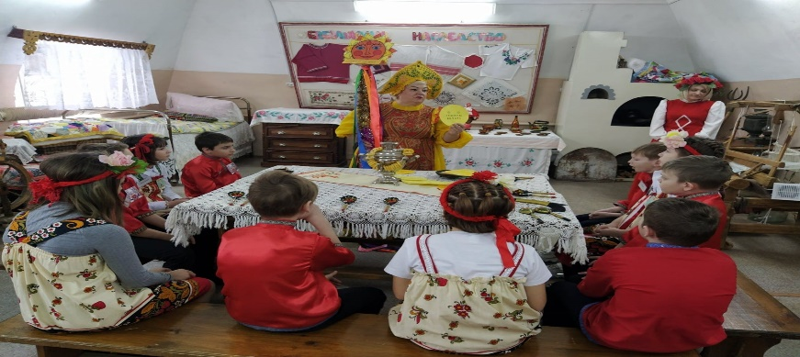

**Такие, к примеру:**

Весна, весна, что ты нам принесла? У-у-у!

Приди, весна, с милостью! У-у-у!

Весна-красна, на чем пришла? У-у-у!

Жавороночки, прилетайте к нам! У-у-у!

Жаворонки, прилетайте, зиму белу прогоняйте! У-у-у!

Зиму белу прогоняйте, Весну красну созывайте! У-у-у!

Весна, приди, три угодья принеси! У-у-у!

Первое угодье – в лугах половодье! У-у-у!

Второе угодье – солнце на подворье! У-у-у!

Третье угодье – зеленое подворье! У-у-у!

**Станция «Лакомка».**

Выдаются листы с названиями продуктов, выбрать только те, которые входят в состав рецепт приготовления блинов (масленичного лакомства). **Рецепт блинов:** молоко, сахар, яйца, мука, соль, сода, масло.

**Станция «Тещины вечера».**

Этап 1. Учащимся дается время вспомнить пословицы о масленице и записывается количество названных.

Этап 2. Заранее в кабинете прячут (приклеивают под парты, стулья и т.д.) распечатанные пословицы о масленице. На маршрутном листе записывается время и количество найденных пословиц.

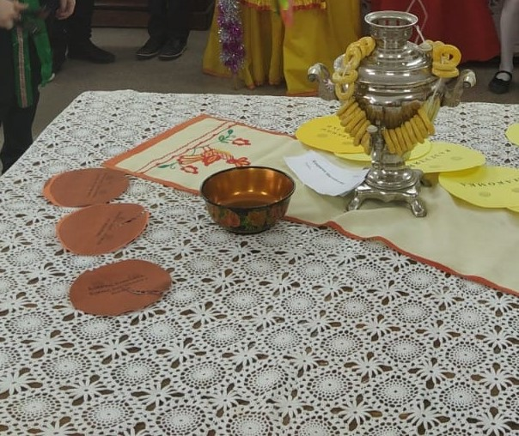

**Пословицы:** Не все коту Масленица, будет и Великий пост.

Масленица семь дней гуляет.

Блинцы, блинчики, блины, как колеса у весны.

Масленицу провожаем, света солнца ожидаем.

Блин не сноп – на вилы не наколешь.

Блины и поцелуй счета не любят.

Пируй и гуляй на Масленице, а про пост вспоминай без маслица.

На Масленой повеселись, да блинком угостись.

Масленица семь дней гуляет.

Чтоб вам извозиться по локти, а наесться по горло.

Масленица идет, блин да мед несет.

Масленица без блинов, именины без пирогов не бывают.

**Станция «Разгуляй».**

Под руководством Скомороха (хореографа) детям предлагается поучаствовать в танцевальном марафоне (звучат различные русско-народные песенные фонограммы, детям предлагается выполнить под них простые танцевальные «па». Масленица вносит снова шест с цветными лентами, предлагает всем прокатиться на «карусели», дети берут атласные ленты в руки и выполняют танцевальные движения в кругу.

**Станция «Золовкины посиделки».**

Команда презентует домашнее задание по исполнению веселых частушек, сопровождая игрой на народных инструментах и танцевальными движениями в русско-народных костюмах**.** Командам предоставляется готовый текст частушек (под фонограмму):

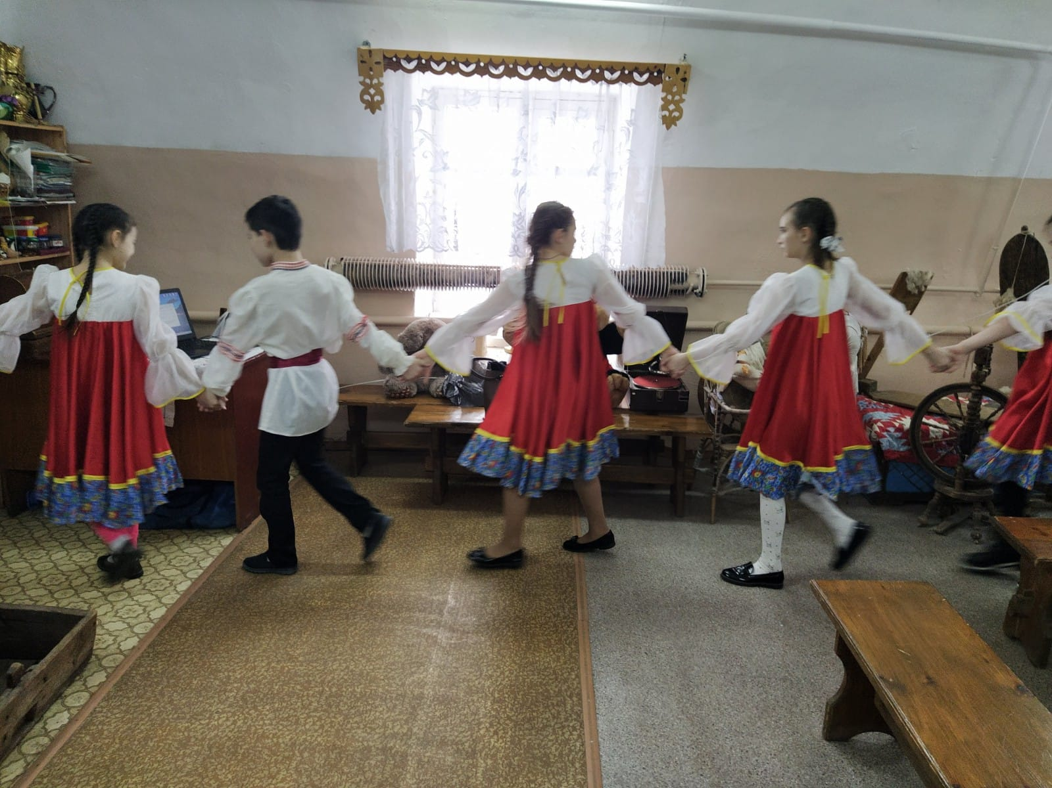

1.Мы частушки пропоем,

Как мы Масленицу ждем,

Как тоскуем по блинам

И по теплым вешним дням.

2. Мы при всём честном народе

Вам частушки пропоём,

Зиму-матушку проводим

И весну встречать начнём.

3. Веселись, честной народ,

В гости Маслена идёт!

От души её встречай,

Всех блинами угощай!

4. Мы на масленой неделе

Праздник не нарушили,

Все друзья плясали, пели,

Да блиночки кушали!

5. В маскарадном хороводе

Закружился стар и млад,

У мальчишек и девчонок

От конфет глаза горят.

6. В нашем классе кулинарки

Ловкие, умелые!

Все в нарядных платьях ярких,

А блины – горелые!

7. 25 блинов здоровых

Съел я за один присест.

И теперь на брюках новых

Не найдёте чистых мест.

8. Веселей играй, гармошка,

Масленица, не грусти!

Приходи, весна, скорее,

Зиму прочь от нас гони!

9. Приходите, заходите

На румяные блины.

Нынче Маслена неделя –

Будьте счастливы, как мы!

10. Как на Масленице нашей

Всем становится теплей.

Уходи, зима, подальше,

Нам с блинами веселей.

**Станция «Проводы или Целовальник».**

**Игра «Гори, гори ясно!»**

Вспомогательные предметы: Платочек для участника игры, который водит.

Правила игры:

* Дети выстраиваются в круг. «Лидер» прохаживается изнутри окружности, а остальные в круге одновременно проговаривают следующее: «Гори, гори ясно, чтобы не погасло, глянь на небо - птички летят, колокольчики звенят».
* Слоган окончен. Основной игрок приближается к участникам, делает мах платком между двумя участниками в круге, будто пытаясь их разделить.
* «Избранные» разбегаются по обе стороны от круга, огибая его с наружного края.
* Добежав до своих мест и главного участника, пытаются выхватить у него платочек, чтобы начать водить.
* Кому удается сделать это первым, теперь водит.

**Праздничный Сканворд «Гори, гори ясно!»».**

понедельник

|  |  |  |  |  |  |  |
| --- | --- | --- | --- | --- | --- | --- |
| в | с | т | р | е | ч | А(2) |

вторник

|  |  |  |  |  |  |  |
| --- | --- | --- | --- | --- | --- | --- |
| з | А(9) | и | г | р | ы | ш |

среда

|  |  |  |  |  |  |  |
| --- | --- | --- | --- | --- | --- | --- |
| л | а | к | о | М(1) | к | а |

четверг

|  |  |  |  |  |  |  |  |
| --- | --- | --- | --- | --- | --- | --- | --- |
| р | а | з | г | у | Л(4) | я | й |

пятница

|  |  |  |  |  |  |
| --- | --- | --- | --- | --- | --- |
| т | е | щ | И(7) | н | ы |
| в | е | ч | е | р | а |

суббота

|  |  |  |  |  |  |  |  |  |
| --- | --- | --- | --- | --- | --- | --- | --- | --- |
| з | о | л | о | в | к | и | Н(8) | ы |
| п | о | С(3) | и | д | е | л | к | и |

воскресенье

|  |  |  |  |  |  |  |  |  |  |  |
| --- | --- | --- | --- | --- | --- | --- | --- | --- | --- | --- |
| Ц(8) | е | л | о | в | а | л | ь | н | и | к |

Ключевое слово

|  |  |  |  |  |  |  |  |  |
| --- | --- | --- | --- | --- | --- | --- | --- | --- |
| 1 | 2 | 3 | 4 | 5 | 6 | 7 | 8 | 9 |
| м | а | с | л | е | н | и | ц | а |

Необходимо, чтобы каждая встреча с детьми, каждое такое мероприятие не становилось галочкой в отчёте, а являлось событием, совместно пережитым, прочувствованным. Событие – это ситуация, попав в которую, ребенок испытывает яркие эмоции. Это могут быть как положительные, так и отрицательные эмоции. Но они всегда остаются в памяти и при осмыслении переходят в личный опыт человека.

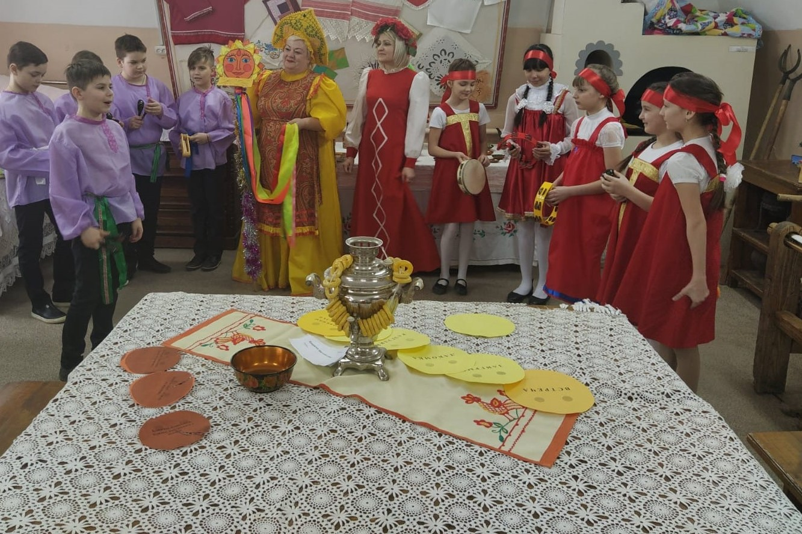

**Использованные источники**:

Свободная интернет-энциклопедия Википедия. <https://ru.wikipedia.org/wiki>

Григорьев Д.В. Создание воспитательного пространства: событийный подход / Д.В. Григорьев // Современные гуманитарные подходы в теории и практике воспитания: Сб. науч. Статей. - Пермь, 2001

Ребёнок как субъект своего развития. Опыт педагогического поиска инновационных площадок. Методическое пособие/ Под редакцией М.И. Рожкова.- М.:», Научная библиотека», 2017

Слободчиков В.И. Событийная образовательная общность - источник развития и субъект образования//Событийность в образовательной и педагогической деятельности. Серия научно-методических изданий «Новые ценности образования».- 2010.-№1(43) 13. Событийность в образовательной и педагогической деятельности / Под редакцией Н.Б. Крыловой и М.Ю. Жилиной. Выпуск 1(43), 2010. - Научно-методическая серия «Новые ценности образования». 14. Фельдштейн, Д.И. Социальное развитие в пространстве времени детства [Текст]. - М.: Моск. псих.- соц. Институт / Флинта, 1997. - 160 с) 15. Шустова И.Ю. Детско-взрослая общность и ее событийные характеристики /Событийность в образовательной и педагогической деятельности. Серия научно-методических изданий «Новые ценности образования». - 2010. - №1 (43)